Приложение №2
к Контракту № __________
от «_____» ________2024 г.

ТЕХНИЧЕСКОЕ ЗАДАНИЕ
поставка красок, колеров и скотчей для нужд ГБОУ СК «СОШ №3».
- Заказчик: Государственное бюджетное общеобразовательное учреждение Ставропольского края «Средняя общеобразовательная школа №3»
- Предмет закупки: поставка красок, колеров и скотчей малярных (далее – товар) в соответствии с п.4 настоящего технического задания.
- Место оказания услуг: Ставропольский край, Предгорный район, пос. Мирный, ул. Шоссейная 17.
- Перечень, количество и характеристики товара:
N п/п | Наименование | Характеристики товара
1. | Краска PARADE W 100 латекс 9 л база А | краска интерьерная латексная;  акриловая воднодисперсионная белая матовая;  образует прочное матовое влагостойкое паропроницаемое покрытие, выдерживающее частую влажную уборку;  устойчивость к влажному истиранию:  3 класс по DIN EN 13300;  обладает высокими декоративными свойствами, отличной укрывистостью и прочным сцеплением с основанием;  сертифицирована для применения в детских и лечебных учреждениях; | 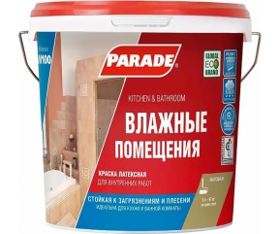
2. | Колер Лакра № 01 Темно-корич. 100 г. | Тип колер  Цвет коричневый  Оттенок темно-коричневый  Использование в чистом виде нет  Для внутренних работ да  Для наружных работ да  Светостойкость, баллы 7-8  Морозостойкость да  Вид тары пластиковая банка  Объем 0.1 л Вес нетто 0.105 кг | 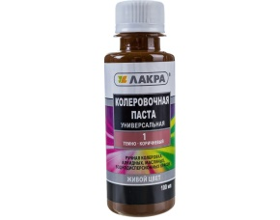
3. | Скотч малярн. 48мм*70м Beltex | Клейкая лента (Скотч) малярная представляет собой клейкую ленту на бумажной основе с одной стороны, на которую нанесен синтетический каучуковый клеевой слой. Клеевой состав подобран таким образом, чтобы после удаления ленты не оставалось следа. Используется для разделения окрашиваемой поверхности при проведении малярных работ.. Ширина 48 мм, длина 70 метров. | 

- Общие требования к поставке товаров:
Товар должен отвечать требованиям качества, безопасности жизни и здоровья, а также иным требованиям сертификации, безопасности (санитарным нормам и правилам, государственным стандартам и т.д.).
Информация о продукции, в том числе маркировка на упаковке, должна быть на русском языке или продублирована на русском языке. Маркировка должна содержать сведения о товаре: его наименование, параметры, дату производства, номер партии, срок годности, сведения о производителе товара, а также иные обозначения в соответствии с действующими международными стандартами и требованиями ГОСТ.
Товар каждой отдельной группы должен иметь одинаковые: марку, модель, эксплуатационные характеристики и страну производства.
Товар должен быть новым, не бывшим в употреблении, не восстановленным, не содержать восстановленных элементов. Товар не должен иметь дефектов, связанных с конструкцией, материалами или работой по их изготовлению, либо проявляющихся в результате действия или упущения производителя и/или упущения поставщика, при соблюдении заказчиком правил эксплуатации поставляемого товара.
За повреждения товара в поставке, которые являются следствием ненадлежащей упаковки, ответственность несет Поставщик..
Соответствие предлагаемого к поставке товара в полном объеме российским стандартам, принятым для данного вида товаров с подтверждением соответствующими сертификатами.
Поставщик гарантирует качество и надежность поставляемого товара в течение всего срока годности, установленного на товар, при условии соблюдения заказчиком условий хранения (соблюдение температурного режима и т. д.).
Поставщик гарантирует качество и безопасность поставляемого товара в соответствии с действующими стандартами, ГОСТ, ТУ завода-изготовителя, действующим на момент поставки товара.
Одновременно с товаром поставщик обязан передать заказчику надлежащим образом оформленные документы: товарную/товарно-транспортную накладные, счет/счет-фактуру, документы, подтверждающие качество товара.

ЗАКАЗЧИК  Директор ГБОУ СК «СОШ № 3»  ___________________/ Яцына А.А. /  М.П. | ПОСТАВЩИК  __________________/ ___________ /  М.П.

